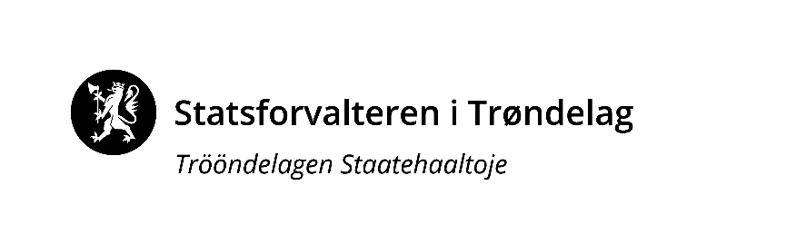 |  | Vår dato: |  |  |  | Vår ref:
 |  | 07.10.2025 |  |  |  | 2025/4811
 |  | Deres dato: |  |  |  | Deres ref:
 |  | «RefDato» |  |  |  | «Ref»
«Mottakernavn»  «Adresse»  «Postnr» «Poststed»  «Kontakt» |  |  | Saksbehandler, innvalgstelefon
 |  |  | Trond Rian, 74 16 80 89

Vedtak om revisjon av vernskoggrense i Stjørdal kommune
Sakens bakgrunn
I høringsbrev datert 16.05.25 sendte Statsforvalteren ut forslag til ny vernskoggrense for Stjørdal kommune med høringsfrist 1. september for uttalelser. Forslaget til ny grense var utarbeidet av kommunen i samspill med lokal skogbruksnæring. Det innebærer at vernskoggrensen i noen områder av kommunen flyttes oppover - med unntak av en liten utvidelse i Leksdal statsallmenning og et lite område til. Det berører Statskog og 3-4 private skogeiere med små arealer.

Vi har mottatt en høringsuttalelse i saken, fra Naturvernforbundet i Stjørdal og Meråker som går mot forslaget til revisjon. Naturvernforbundet foreslår en grundigere utredning, som også inkluderer utvidelser. Hovedankepunktet mot forslaget oppfattes å være at det er mye gammel naturskog over og under vernskoggrensen, som det er viktig å bevare. Det pekes på at den mest verdifulle naturskogen må vernes, og at dersom det foretas avvirkning i den resterende naturskogen må det ivaretas strukturer som er viktige for biologiske mangfold og økologiske prosesser. Videre betviles kommunens vurdering av foryngelsesforholdene i de områder som foreslått tas ut.

Statsforvalteren bemerker
Statsforvalterens hjemmel for å gjøre slike forskriftsendringer framkommer av § 12 i lov om skogbruk. Det er på det rene at fastsettelse og revisjon av vernskoggrenser skal behandles i tråd med regler for fastsettelse av forskrifter jf §§ 37 og 38 i forvaltningsloven. Vedtaket er likevel å betrakte som et vedlegg til Nord Trøndelag fylkeslandbruksstyre sitt vedtak i sak 124/93 i møte 21.6.93. Det vedtaket er i seg selv ingen forskrift. Vedrørende kunngjøring viser vi derfor også til § 39 forvaltningsloven, og det forutsettes at de få som berøres innskrenkende av vedtaket tilskrives personlig av kommunen.

Av § 12 framgår: «Statsforvaltaren kan gi forskrift om at skog skal vere vernskog når skogen tener som vern for annan skog eller gir vern mot naturskadar. Det same gjeld område opp mot fjellet eller ut mot havet der skogen er sårbar og kan bli øydelagt ved feil skogbehandling.»

Dagens regelverk for vernskog i Trøndelag er basert på vedtak i daværende fylkeslandbruksstyrer for henholdsvis Sør- og Nord Trøndelag. Disse vedtakene er fra rundt 1994, og er formelt sett ikke å betrakte som forskrifter. De ligger heller ikke på lovdata. Statsforvalteren i Trøndelag arbeide med en forskrift for vernskog i Trøndelag, men denne ventes ikke ferdigstilt før i 2026.

Det er klima og eller naturfare som er kriterier for fastsettelse av vernskoggrenser iht § 12. Naturfare vil få egne vernskogpolygoner senere i Norge, slik at denne saken handler om sikre skog der foryngelse av skog kan bli ødelagt ved feil skogbehandling. Miljøhensyn eller naturskog er ikke et kriterium for fastsettelse av vernskoggrenser. I henhold til beregninger Statsforvalteren har gjort er for øvrig minst 95 % av den hogstmodne skogen i Trøndelag naturskog etter Klima- og miljødepartementets definisjon. Det er riktig at miljøtema kan tillegges vekt, men det er i den konkrete saksbehandlingen av vernskogsaker. Påstander om foryngelsesproblemer i vernskogen framstår udokumenterte. Kommunen har som en av sine oppgaver å se til at skog forynges etter hogst. Forslaget til nye vernskoggrenser er også blitt til i dialog med lokal skogbruksnæring, som en også forventer skal ha god innsikt i slike forhold.

Vedtak
Med hjemmel i § 12 i lov om skogbruk vedtar Statsforvalteren i Trøndelag forslaget (vedlagt) fra Stjørdal kommune til nye vernskoggrenser i kommunen. Dette vedtaket er ikke et enkeltvedtak og kan ikke påklages. For nærmere opplysninger om vedtaket vises til til vedlegg.

Vedtaket trer i kraft 1. desember 2025. I henhold til § 12, 3. ledd i lov om skogbruk pålegges kommunen å informere lokal skogbruksnæring om vedtaket på en hensiktsmessig måte. Statsforvalteren forutsetter også at Stjørdal kommune tilskriver de få skogeiere som får mer vernskog som følge av vedtaket. Vedtaket blir sendt fra Statsforvalteren til Kilden (Nibio) via Landbruksdirektoratet for oppdatering av basen.

Med hilsen  Anne Berit Lein (e.f.)  underdirektør |  | Trond Rian  fylkesskogmester

Dokumentet er elektronisk godkjent og har derfor ingen underskrift

Vedlegg
1 | Nye Vernskogskoggrenser Stjørdal

Kopi til:
STJØRDALENS BLAD OG MALVIK-BLADET AS | Kjøpmannsgata 3 | 7500 | STJØRDAL
STJØRDALSNYTT.NO AS | Søndregata 6A | 7500 | STJØRDAL

Likelydende brev sendt til:
ALLSKOG SA | Ingvald Ystgaards veg 13A | 7047 | TRONDHEIM
STATSKOG SF | Postboks 63 Sentrum | 7801 | NAMSOS
STJØRDAL KOMMUNE | Kjøpmannsgata 9 | 7500 | STJØRDAL
NATURVERNFORBUNDET I TRØNDELAG | Sandgata 30 | 7012 | TRONDHEIM
FORUM FOR NATUR OG FRILUFTSLIV I TRØNDELAG | Kjøpmannsgata 12 | 7500 | STJØRDAL
FJELLSTYRENE I STJØRDAL OG MERÅKER | Postboks 133 | 7501 | STJØRDAL
Odd Magne Storflor | Kilnesvegen 49 | 7520 | Hegra
amu@sbskog.no
akj@naturvernforbundet.no
NORTØMMER AS | Jegerstien 18 | 2406 | ELVERUM

